Didaktische Handreichung: Aufgabe Treppenmaße

Merkmale der Teilaufgabe 1
Leitidee | Zahl (L1)
Allgemeine Kompetenz | Mathematisch modellieren (K3),  Mathematische Darstellungen verwenden (K4),  Mit symbolischen/formalen/technischen Elementen umgehen (K5)
Anforderungsbereich | II
Kompetenzstufe | 2

Merkmale der Teilaufgabe 2
Leitidee | Funktionaler Zusammenhang (L4)
Allgemeine Kompetenz | Mathematisch modellieren (K3),  Mit symbolischen/formalen/technischen Elementen umgehen (K5)
Anforderungsbereich | II
Kompetenzstufe | 2

Merkmale der Teilaufgabe 3
Leitidee | Funktionaler Zusammenhang (L4)
Allgemeine Kompetenz | Mathematisch argumentieren (K1),  Mathematisch modellieren (K3),  Mit symbolischen/formalen/technischen Elementen umgehen (K5),  Mathematisch kommunizieren (K6)
Anforderungsbereich | II
Kompetenzstufe | 5

Merkmale der Teilaufgabe 4
Leitidee | Funktionaler Zusammenhang (L4)
Allgemeine Kompetenz | Probleme mathematisch lösen (K2),  Mathematisch modellieren (K3),  Mathematische Darstellungen verwenden (K4),  Mit symbolischen/formalen/technischen Elementen umgehen (K5)
Anforderungsbereich | II
Kompetenzstufe | 5

Aufgabenbezogener Kommentar
In allen Teilaufgaben geht es um den funktionalen Zusammenhang zwischen Treppenmaßen, deshalb gehören sie alle zur Leitidee Funktionaler Zusammenhang (L4). Da bei Teilaufgabe 1 der Umgang mit konkreten Zahlen im Vordergrund steht, kann hier die Leitidee Zahl (L1) als ebenso passend angesehen werden.
In Teilaufgabe 1 sind im ersten Schritt die für die anschließende Modellierung (K3) erforderlichen Informationen aus dem Text, der Abbildung und der Tabelle zu entnehmen und in Zusammenhang zu bringen (K4). Zur Lösung kann die Gleichung als gegebenes Modell genutzt werden. Durch Einsetzen der gegebenen konkreten Werte für h und b, Berechnung des Terms und Vergleich des ermittelten Ergebnisses mit 63 cm wird dann untersucht, ob die Schrittmaßregel für die beiden Treppen erfüllt ist (K5).
Zur Bearbeitung von Teilaufgabe 2 ist erneut die Gleichung als gegebenes Modell zu nutzen (K3). Die gesuchte Treppenhöhe wird berechnet, indem der gegebene konkrete Wert für den Auftritt b in die Gleichung für die Schrittmaßregel eingesetzt und die Gleichung nach h aufgelöst wird (K5).
In Teilaufgabe 3 ist zunächst der Text zu lesen, wobei die Aussage „Je kleiner die Tritthöhe h, desto größer der Auftritt b.“ inhaltlich richtig erfasst werden muss (K6). Anschließend ist diese verbale Aussage in Bezug zur angegebenen Gleichung mit den Variablen h und b zu setzen (K5), um die Gleichung als gegebenes mathematische Modell im Hinblick auf den Zusammenhang zwischen h und b zu analysieren (K3). Der lineare Zusammenhang ist zu erkennen und zu begründen (K1, K6).
Zur Bearbeitung von Teilaufgabe 4 ist eine mehrschrittige Modellierung (K3) nötig. Zur Lösung der Problemaufgabe müssen heuristische Hilfsmittel und Strategien angewendet werden (K2), um zu erkennen, dass unter den gegebenen Bedingungen h = b ist. Dies kann mittels Modellierung der Sachsituation durch Erstellen und Nutzen einer informativen Figur (z. B. ein rechtwinkligen Dreiecks mit h und b als Katheten) erkannt werden. Alternativ lässt sich diese Längengleichheit auch über die Steigung des Dreiecks (1 = h/b) erkennen (K4). Mit dieser Erkenntnis lässt sich durch Einsetzen von b = h eine der Variablen in der Gleichung eliminieren und der Wert für h bzw. b berechnen (K5).
Teilaufgabe 1 ist, insbesondere wegen der kognitiven Anforderung an die Verwendung von mathematischen Darstellungen, dem Anforderungsbereich II zuzuweisen. Teilaufgabe 2 kann aufgrund der mehrschrittigen Modellierung auch bereits dem Anforderungsbereich II zugeordnet werden. Da bei Teilaufgabe 3 durch Analyse einer gegebenen Gleichung lineare Zusammenhänge erkannt, begründet und auf eine Sachsituation bezogen werden müssen, gehört sie dem Anforderungsbereich II an. Ebenso gehört Teilaufgabe 4, vor allem wegen der Anforderung an das Modellieren und das Problemlösen, diesem Anforderungsbereich an.
Folgende Schwierigkeiten und Fehler sind zu erwarten:
Zu Teilaufgabe 2:
- Die aufgestellte Gleichung wird fehlerhaft umgeformt, wie die folgende Schülerlösung zeigt (K5).
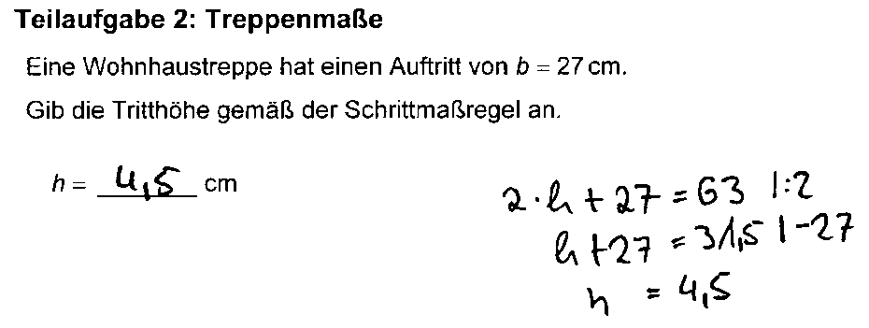
- Die aufgestellte Gleichung wird nicht vollständig nach h aufgelöst, sondern 2h wird als Ergebnis gedeutet [Fehllösung: h = 36 cm] (K5).
- Die Variablen h und b werden vertauscht, so dass die Gleichung 2 ⋅ 27 + b = 63 gelöst wird [Fehllösung: h = 9 cm] (K5)
Zu Teilaufgabe 3:
- Es kann keine oder nur eine unzureichende Begründung gegeben werden, wie die folgende Schülerlösung demonstriert (K1).
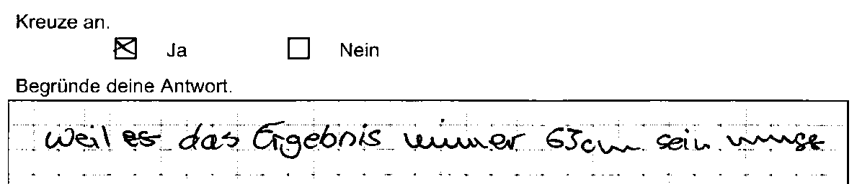
Zu Teilaufgabe 4:
- Es wird kein Zusammenhang zwischen der gegebenen Steigung und der Schrittmaßregel hergestellt, so dass einfach mit selbst gewählten Maßen operiert wird, wie die folgenden Schülerlösungen zeigen (K3 und K2).
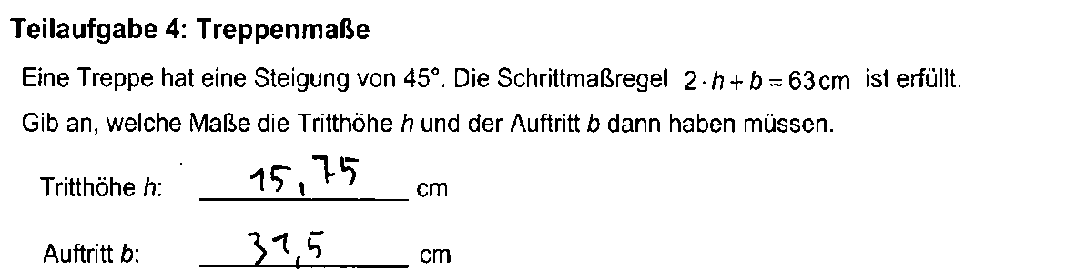
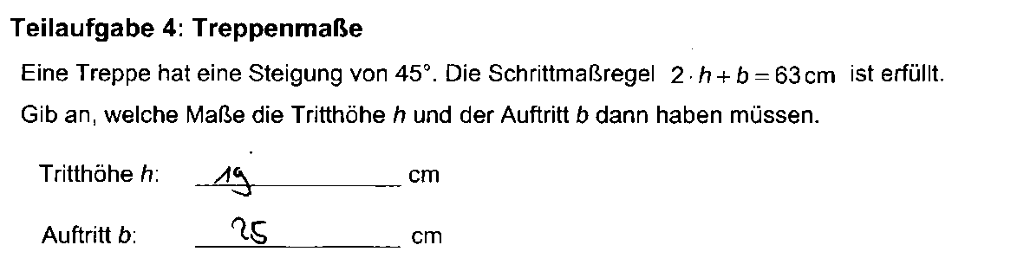

Anregungen für den Unterricht
Treten bei der Bearbeitung von Teilaufgabe 3 Schwierigkeiten auf, kann den Schülerinnen und Schülern die Erstellung einer Tabelle zum gegebenen Sachverhalt helfen, um den linearen Zusammenhang und die Abhängigkeit von h und b zu entdecken:
Mit der Tabelle erhalten die Schülerinnen und Schüler außerdem ein strategisches Hilfsmittel, um geforderte Begründungen zu entwickeln. An dieser ist deutlich zu erkennen: Wenn h (um 1 cm) kleiner wird, muss b (um 2 cm) größer werden, damit die Summe aus den beiden Summanden 2h und b konstant 63 cm bleibt.
Mit der Tabelle bietet es sich auch an, die lineare Zuordnung graphisch in einem Koordinatensystem zu veranschaulichen. Durch Abtragen einiger Punkte ( h I b ) ist der Graph schnell gezeichnet. Er kann der zusätzlichen Veranschaulichung dienen und als weiteres strategisches Werkzeug genutzt werden, um Begründungen zu generieren.
Tabelle und Graph können darüber hinaus dienlich sein, den Sachverhalt funktional zu beschreiben und zu betrachten: b = 63 − 2 ⋅ h.
Haben die Schülerinnen und Schüler bei der Bearbeitung von Teilaufgabe 4 Probleme, können konkretere Vorstrukturierungen der Sachsituation bei der Modellierung helfen. Die unterstützenden Maßnahmen können entsprechend dem Lern- und Leistungsvoraussetzungen der Schülerinnen und Schüler individuell angeboten werden. Das können z. B. folgende sein:
- strategische Hinweise wie z. B. „Versuche, eine Skizze zur Situation anzufertigen.“, „Berücksichtige dabei die Informationen des Aufgabentextes.“, „Was ist bereits gegeben? Was musst du noch ermitteln?“, ...
- Darstellung eines entsprechenden unbeschrifteten Dreiecks als Hilfe zur Fokussierung des Problems und als Impuls zur Weiterarbeit (rechtwinkliges Dreieck, das durch die Stufenhöhe h und den Stufenauftritt b als Katheten gebildet wird)
- Darstellung eines entsprechenden beschrifteten Dreiecks als informative Figur (s. o., zusätzlich mit h und b beschriftet und mit einem 45° großen Steigungswinkel gekennzeichnet)
- Vorgabe der Gleichheit von h und b: „Bei einer Treppensteigung von 45° müssen Treppenhöhe h und Auftritt b einer Stufe gleich lang sein. Kannst du damit weiterarbeiten?“
Letzteres wäre allerdings bereits eine sehr starke inhaltliche Hilfe.

